Modlitba Páně – ukazovací

Našla jsem u katolíků - na stránkách Katechetického centra Arcibiskupství olomouckého
jedno pohybové vyjádření Modlitby Páně. Kousek: „A neuveď nás v pokušení, ale zbav nás od zlého“ (podle verze doporučená teologickou komisí ERC, jaro 2009) v ní chybí, ale myslím, že to není na závadu, nebude těžké gesta doplnit, jako inspirace postačí.
Zdroj: http://www.ado.cz/katechete/pomucky/pomucky.htm
Téměř na konci webové stránky
- odstavec: Metody používané v katechezi
- část: 2. práce s Písmem sv.
Je ke stažení soubor: Metody v katechezi II - práce s Písmem svatým.doc (zip)
Obrázky jsem zarámovala a text posunula, aby se dal vytisknout na jednu stránku
Cituji ze souboru – strana 1 - nadpis:
2. METODY PRÁCE S PÍSMEM SVATÝM

ÚVOD DO DIDAKTICKÝCH A KATECHETICKÝCH METOD
Určeno pro katechetický kurz
Ludmila Trochtová, Jana Zehnalová
…..
Na stranách 23 – 24 :
(IV. Metody pro rozbor textu, část 7.)
- Vyjádření textu gesty
Cílem této metody je zapojit do práce s textem celé tělo, nejen intelekt. Metoda se používá u dobře známého textu.
Postup:
Žáci si pozorně přečtou text a podtrhnou v něm výrazy, věty, které vyjadřují určité výzvy, postoje, emoce apod. Učitel potom rozdělí žáky do skupin a každá z nich bude podle vytvořeného seznamu míst v textu hledat formu gest, kterými by vyjádřila jednotlivé postoje nebo emoce. Všechna gesta pak mohou pospojovat a vyjádřit jimi celý příběh.
Příklad:
Učitel může navrhnout žákům, aby společně s ním pomocí gest vyjádřili modlitbu "Otče náš". Její jednotlivé prosby mohou vyjádřit např. takto:

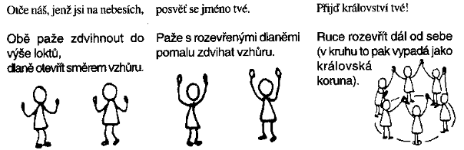
Postoj celého těla vyjadřuje elán a otevřenost. Ruce i pohled směřují vzhůru. Vytvořený kruh, vzájemné propojení celé skupiny a královská koruna vyjadřují objetí Božího království a jeho velikost. Tělo i hlava jsou vzpřímené. Pohled objímá svět.

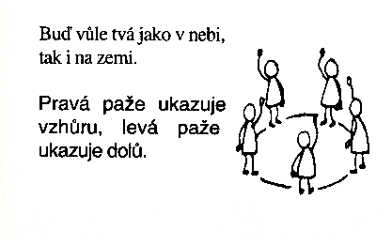
Tělo je vzpřímené, ruce tvoří diagonálu, prsty rukou mohou být rozevřené. Postoj vyjadřuje připravenost pracovat pro Boha.

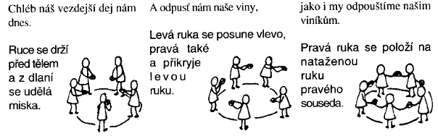
Předpažené ruce a miska z dlaní vyjadřuje připravenost přijmout Boží dary. Další postoj ukazuje na naši touhu po Božím odpuštění a setkat se s druhými v postoji odpuštění.

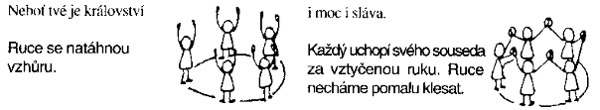
Postoj vyjadřuje víru v trvání Božího království bez konce.
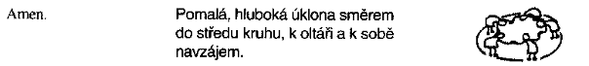
Postoj je výrazem úcty k Bohu i k člověku a víry v uskutečnění Božího slova.

